Аналитический отчет о проведении недели русского языка и литературы в МКОУ « Рахатинская СОШ»
в 2020 - 2021 учебном году



5 — 10 октября 2020 года
в нашей школе проходила неделя русского языка и литературы

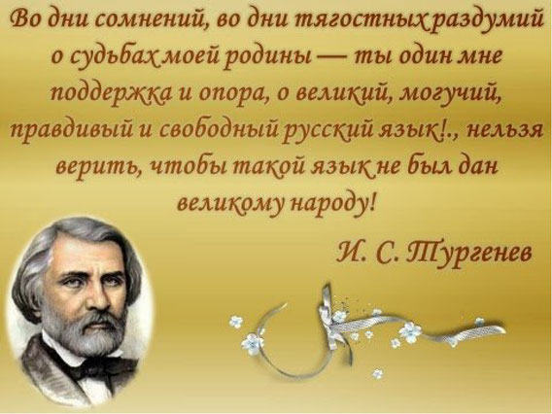

Язык, которым Российская держава великой части света повелевает, по его могуществу имеет природное изобилие, красоту и силу, чем ни единому европейскому языку не уступает. И для того нет сомнения, чтобы российское слово не могло приведено быть в такое совершенство, каковому в других удивляемся.
М. В. Ломоносов

Предметная неделя является одним из видов внеклассной работы по предмету. Неделя русского языка и литературы - это не случайный набор форм и видов внеклассных мероприятий, заранее продуманная и подготовленная система мероприятий, преследующих определенные цели.

Основные цели предметной недели:
- повышение интереса учеников к предметам;
- формирование познавательной активности;
- расширение кругозора знаний;
- развитие творческих возможностей детей;
- привитие интереса к предмету «русский язык» и «литература».
Предметная неделя русского языка и литературы была призвана решить следующие задачи:
1.Создание условий максимально благоприятствующих получению качественного образования каждым учеником в зависимости от его индивидуальных способностей, наклонностей, культурно – образовательных потребностей.
2. Повышение интереса учащихся к учебной деятельности, к познанию действительности и самого себя, а также выработке самодисциплины и самоорганизации.
3. Оценка влияния предметной недели на развитие интереса учеников к изучаемым предметам.
4. Помощь учителям и ученикам в раскрытии своего творческого потенциала.
5. Создание праздничной творческой атмосферы.

При проведении недели я учитывала возрастные особенности школьников, их интересы и пожелания, индивидуальные склонности и способности, старалась использовать разные формы и методы учебной деятельности, удачно сочетала коллективные и индивидуальные формы работы с опорой на дифференциацию. Для активизации мыслительной деятельности на открытых уроках и мероприятиях использовала игры, конкурсы с применением ИКТ.

План проведения недели
русского языка и литературы
5.10.2020 – 10.10.2020г
ЦЕЛИ:
1. Углубить знания учащихся о богатстве, выразительности, образности русского языка;
2. Способствовать развитию интереса к русскому языку и литературе;
3. Развитие интеллектуального и творческого потенциала учащихся.

Язык, великолепный наш язык.
Речное и степное в нем раздолье,
В нем клекоты орла и волчий рык,
Напев, и звон, и ладан богомолья.
К.Бальмонт

 | Мероприятие | Класс | Ответственные
5.10.19.
1. | Открытие недели.  Виртуальная линейка «Мы этой памяти верны…»  Конкурсный диктант «Письмо Победы ». | 5– 11кл. | Хизбулаева И.Р  Абдулаева М.О.  Магомедова З.Р.  Магомедова Т.И.  Магомедова П.С..
2. | Кроссворд «Война в художественной литературе».  Конкурс газет «Открытка к 9 мая». (Поздравление ветеранов ВОВ 1941-1945г.)  Открытый урок .  Акция «Стена памяти.Поэты и ВОВ» | 5-11  5-11кл | Хизбулаева И.Р.  Учителя предметники  Хизбулаева И.Р.  Магомеднабиева Т.И.
6.10.2020.
3. | Виртуальная экскурсия  «Война.Победа.Память.»  Открытый урок.  Календарь памятных дат 2020-2021 года «Наша радость, наша слава,наша гордость…».  Открытый урок по русскому языку .  «Без срока давности»  (Стихи и песни о Великой Отечественной войне 1941-1945г) | 5– 11кл.  5-11кл  5 «а» кл  7 кл  5-11 кл | Учителя предметники  Учителя предметники  Магомедова Т.И.  Магомедова З.Р  Учителя предметники
7.10.2020.
4. | - Виртуальное сообщение  «Дети –герои ВОВ».  - Виртуальная выставка памяти писателей - фронтовиков «Звезды ,прошедшие через ужасы войны» |  | Учителя предметники
8.10.2020.
5. | Виртуальное сообщение «75 книг о войне». | 1 – 11кл. | Учителя предметники
9.10.2020.
6. | Акция «Вместе смотрим фильмы о войне»  Открытый урок по русскому языку. | 1-11 кл  8 кл | Учителя предметники  Абдулаева М.О.
7. | 10.10.2020
 | Закрытие недели: подведение итогов, награждение активных участников и победителей |  | Учителя предметники
Неделя русского языка и литературы началась с открытия .
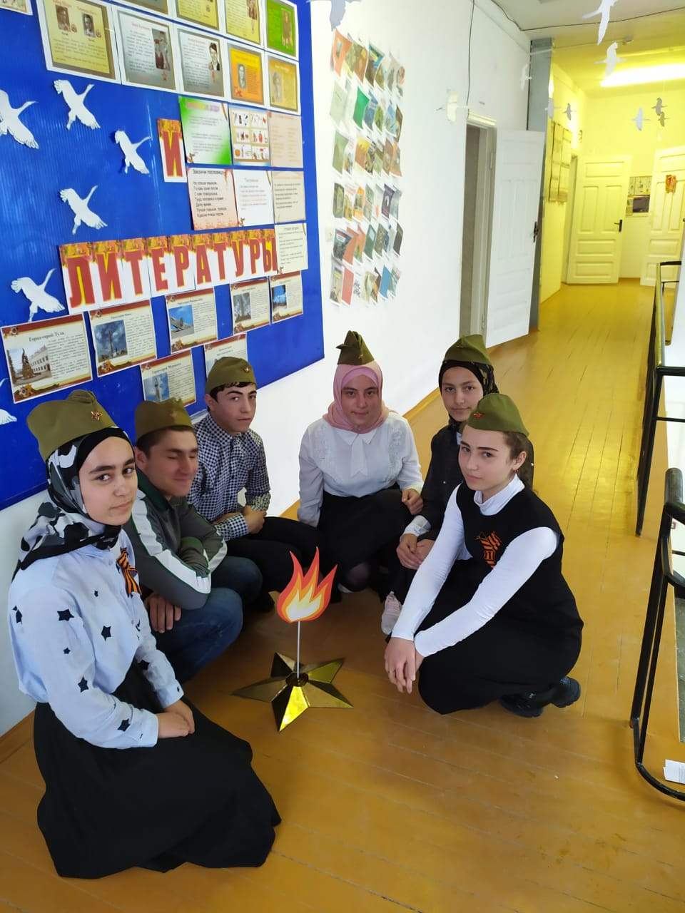
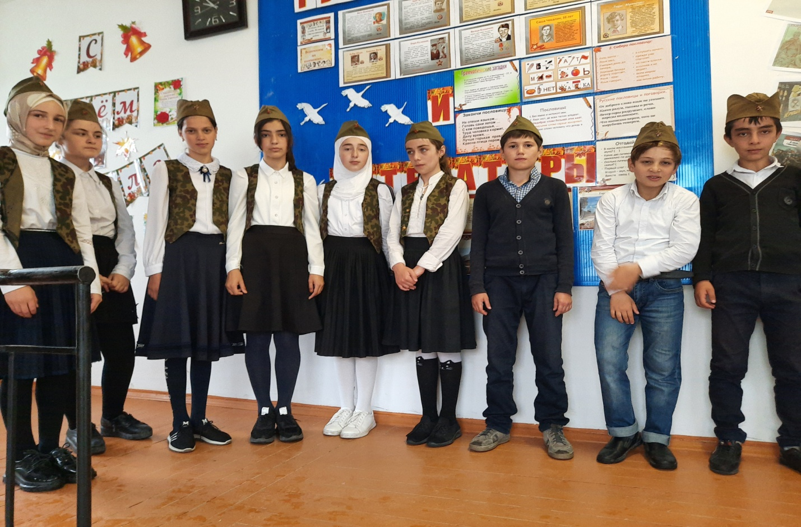

Для учащихся 5-11 классов ежедневно были проведены виртуальные линейки посвященные памяти ВОВ 1941-1945 года.
«Мы этой памяти верны»-провела линейку 5.10.2020 г
Хизбулаева И.Р.в 6 «г» классе
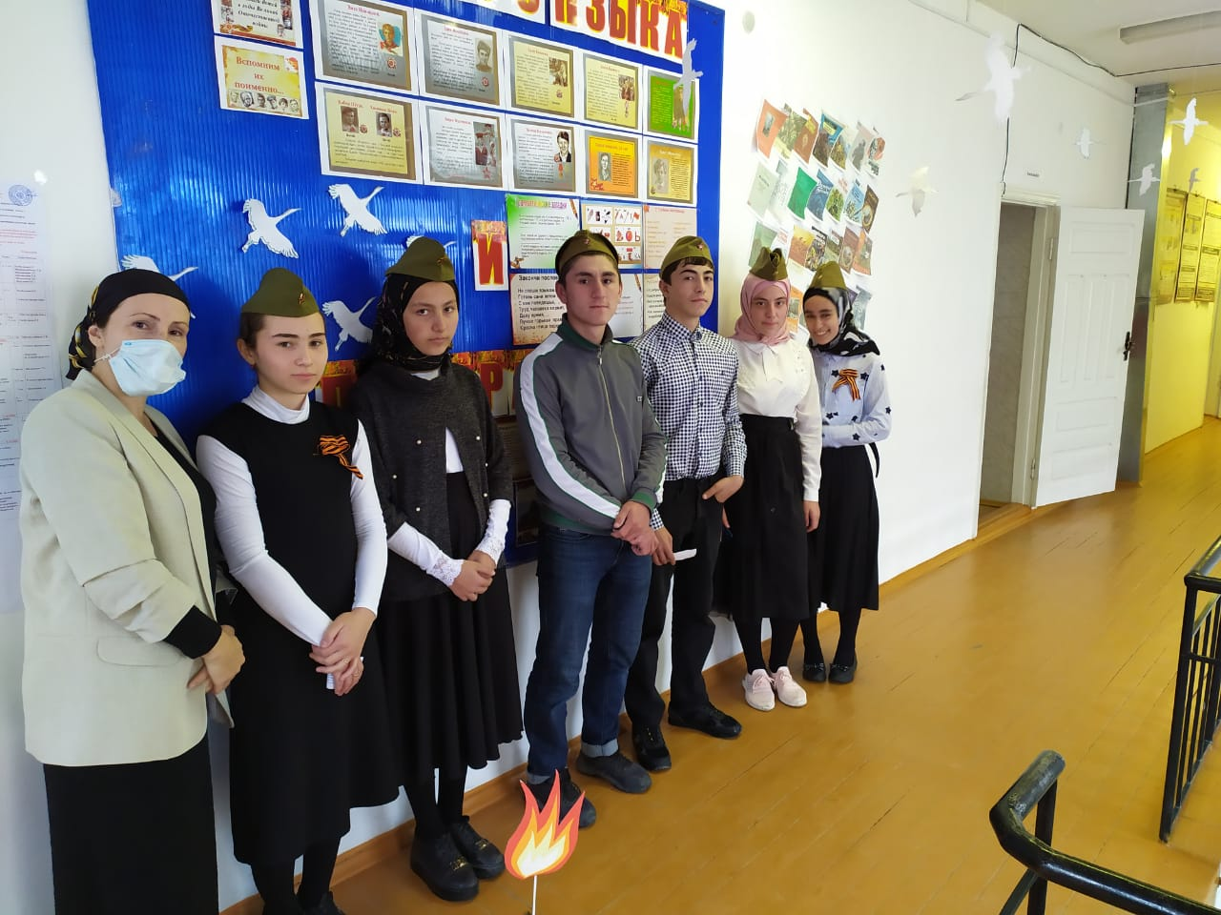
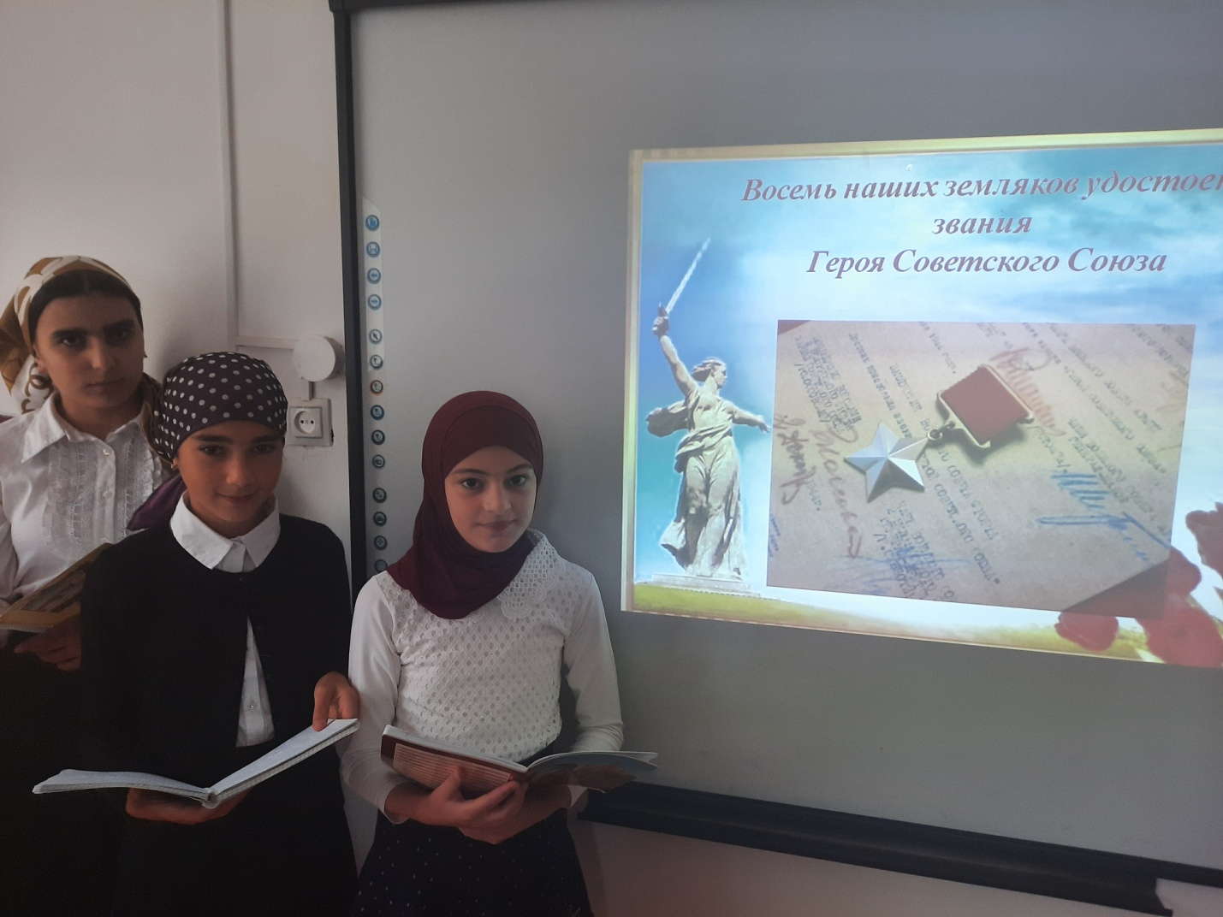

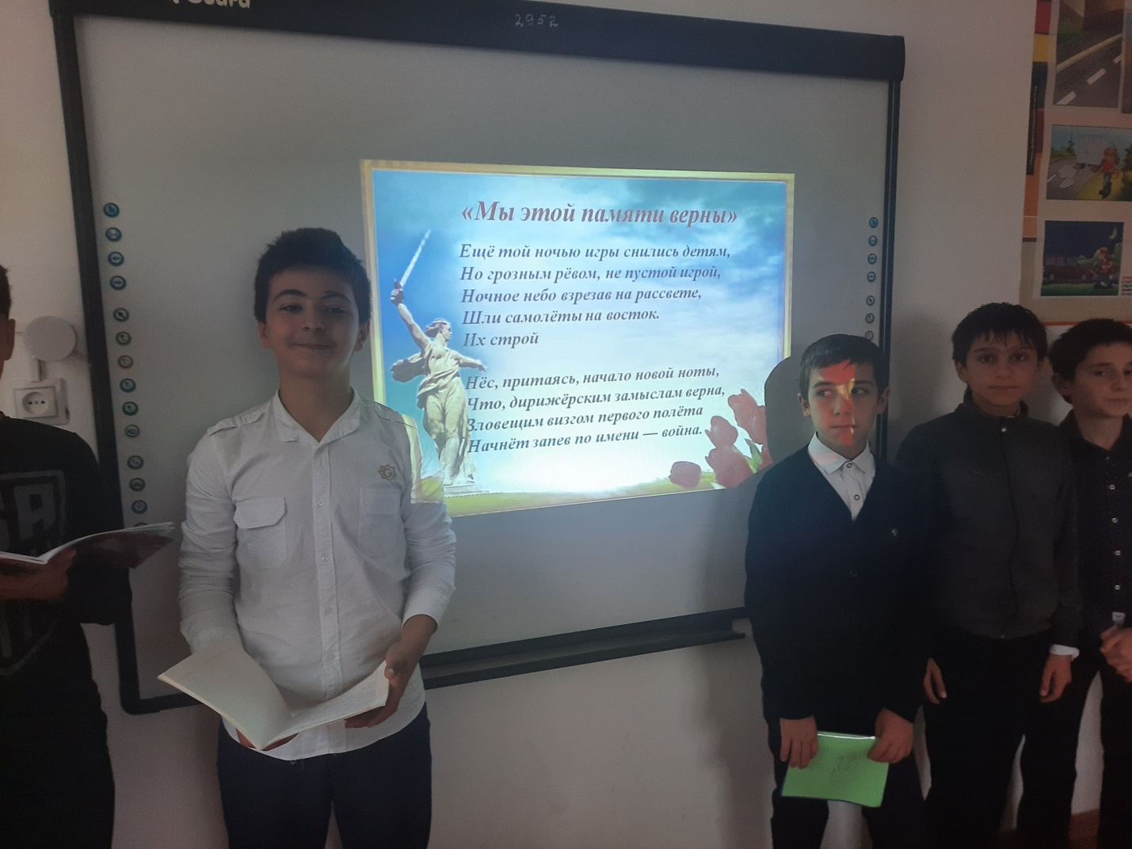
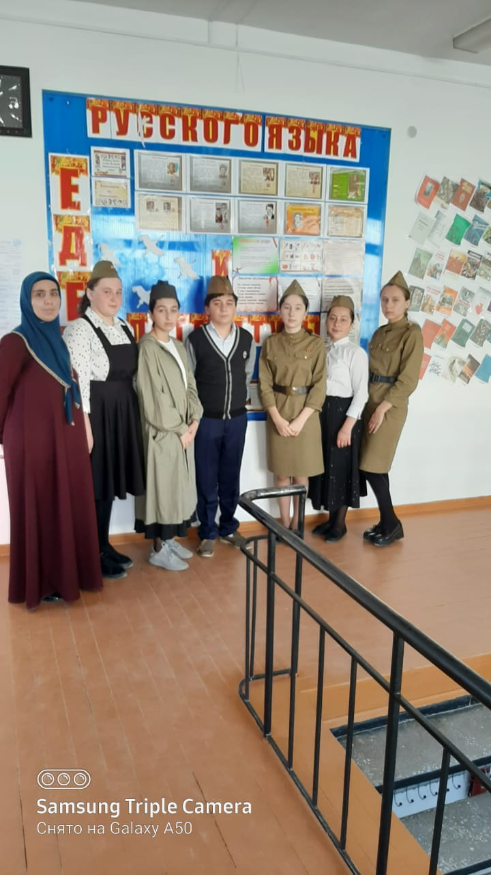

С 5 по 11 класс был проведен конкурсный диктант «Письмо Победы» . Учителями предметниками.Были отмечены лучшие работы .

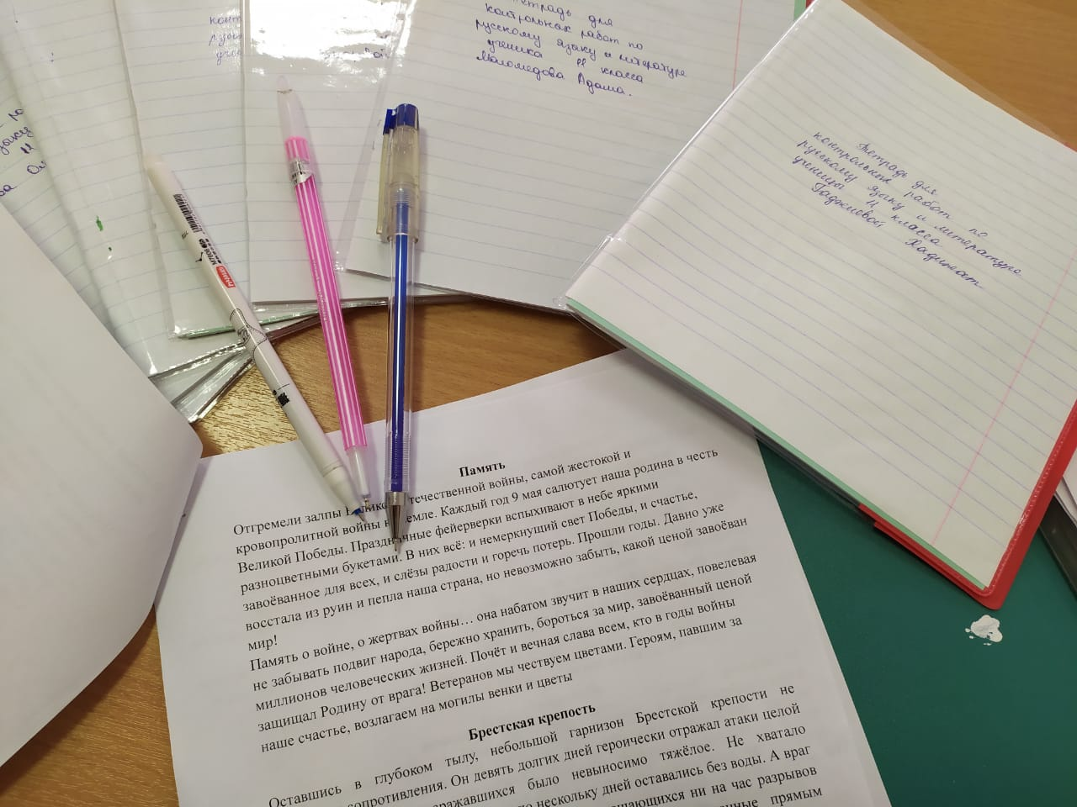

Призовые места заняли следующие учащиеся:
1.Сайпулаев Давлет - 6 «а» кл
2.Закарикаев Гусейн - 6 «б» кл.
3.Шахбанова Айшат.-6 «г» кл.
4.Джаватханов Магди-6 «в» кл.
5.Магомедова Патимат -7 «б» кл.
6.Сулейманова Хадижат -7 «б» кл.
7.Магомедова Фатимат – 7 «а» кл.
8.Нурахмаева Мадина – 8 «а» кл.
9.Гаджимурадова Аминат – 9 «б» кл.
10.Гаджиева Хадижат – 11 кл.
В 6 «а» классе был проведен кроссворд «Война в художественной литературе».Учитель предметник:Хизбулаева И.Р.

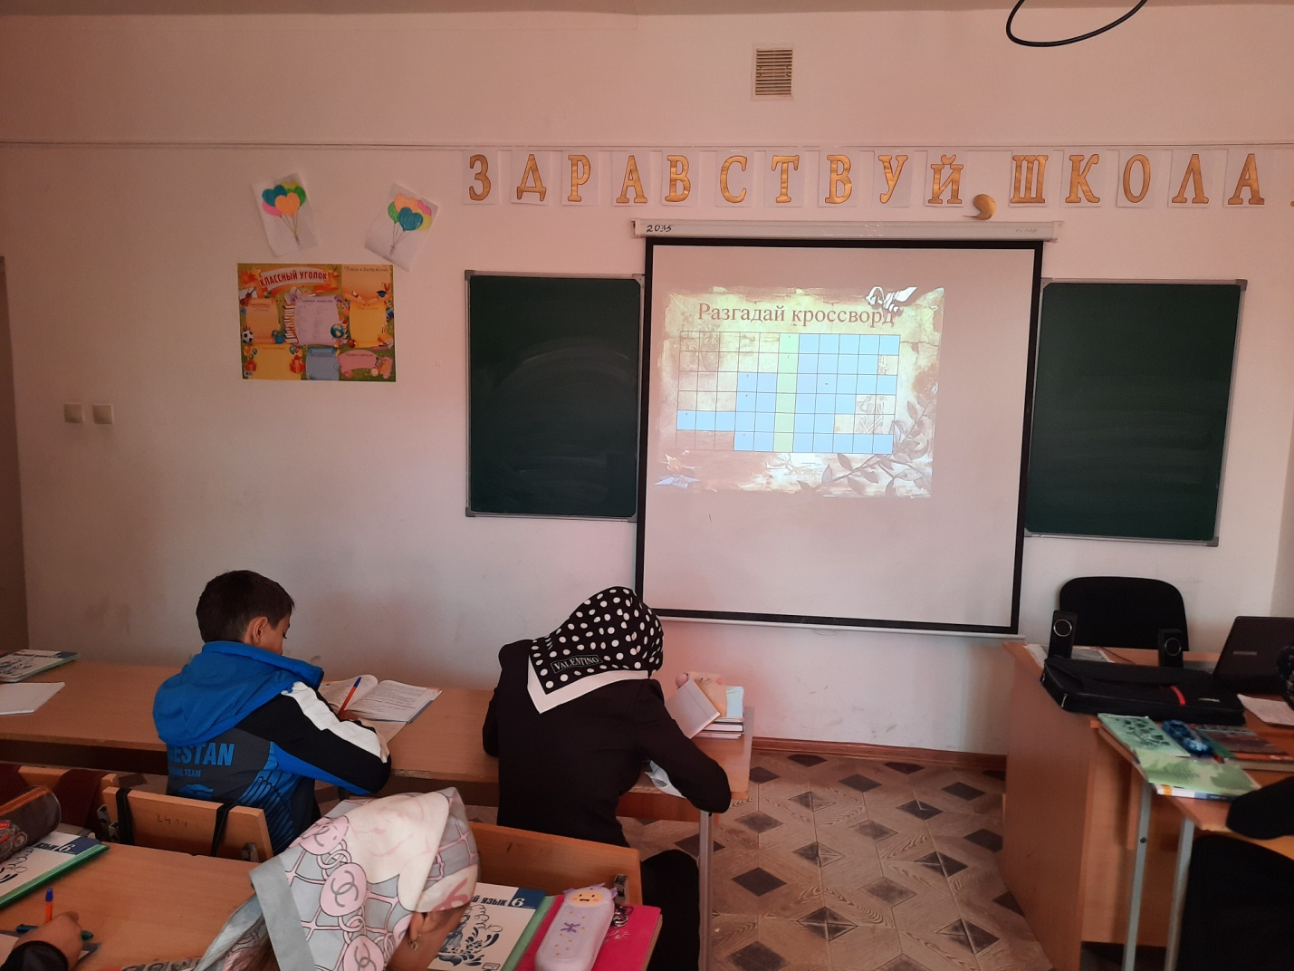

С целью развивать интеллектуальные способности учащихся по русскому языку ,способствовать развитию речи, мышления, орфографической зоркости; способствовать воспитанию положительной мотивации к учению, содействовать развитию у детей умения осуществлять самоконтроль и взаимоконтроль, самооценку учебной деятельности, умения принимать и сохранять учебную задачу, обеспечить развитие у учащихся умений сравнивать, группировать, выделять нужное, анализировать, принимать участие в работе группами, договариваться, приходить к общему решению,привить любовь к родине.
Также был организован конкурс газет,который проходил с 5.10.2020г по 9.10.2020г.
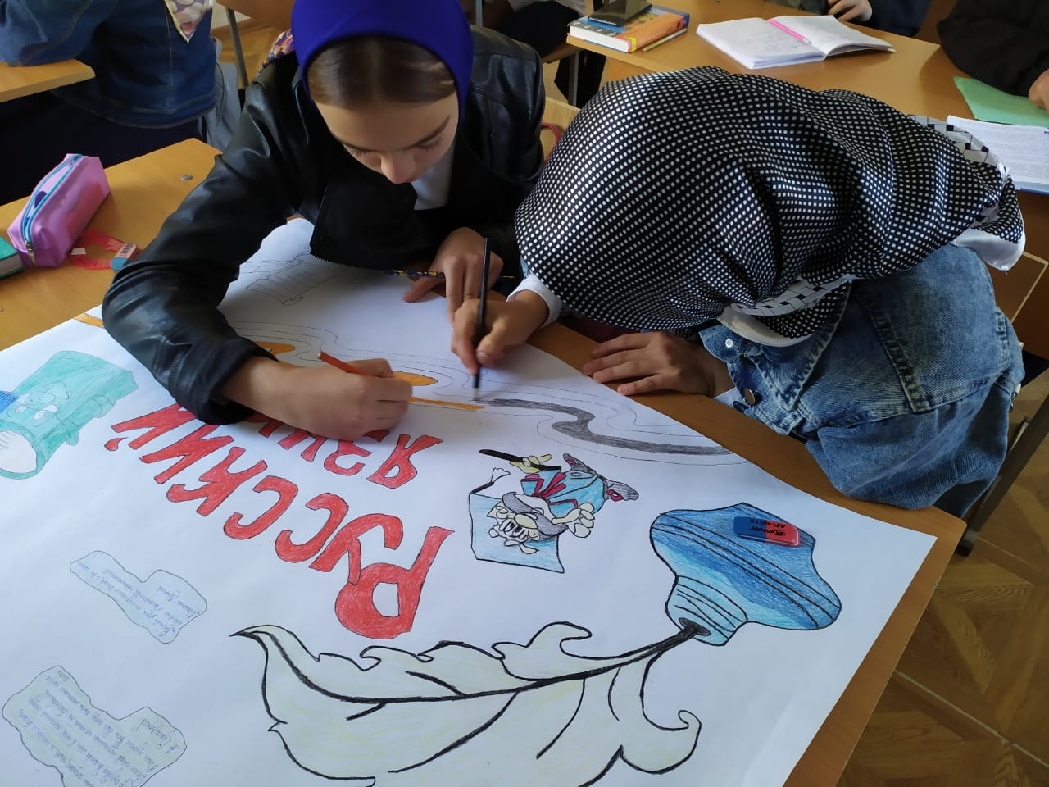
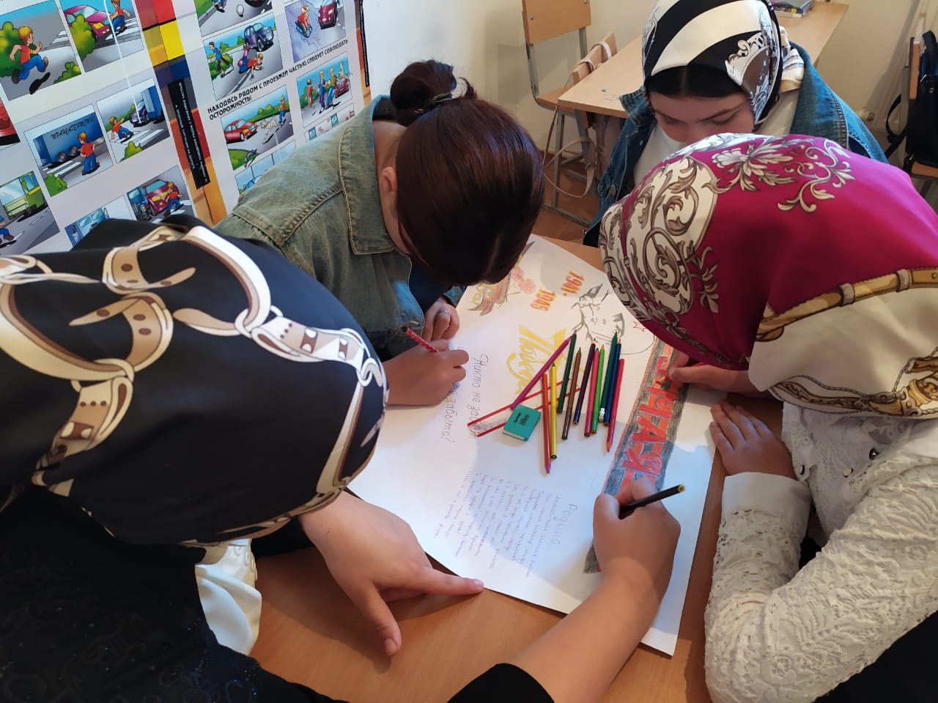

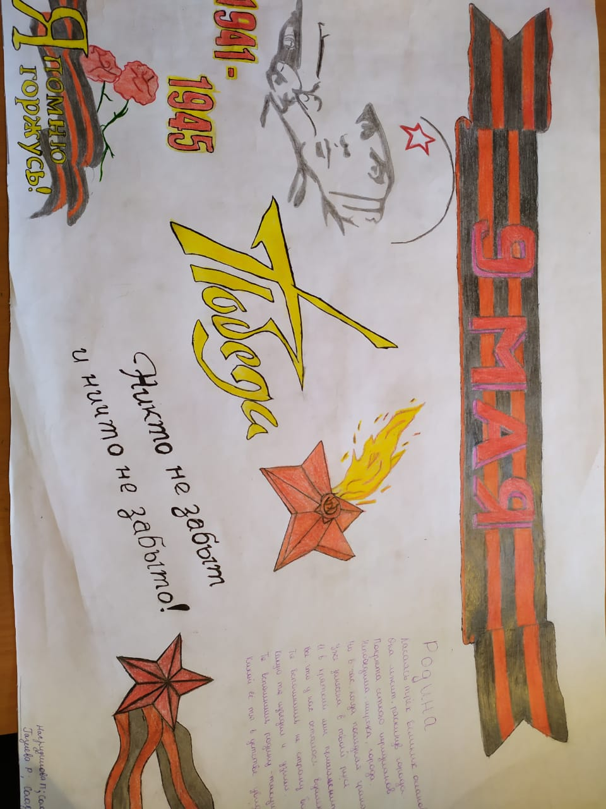

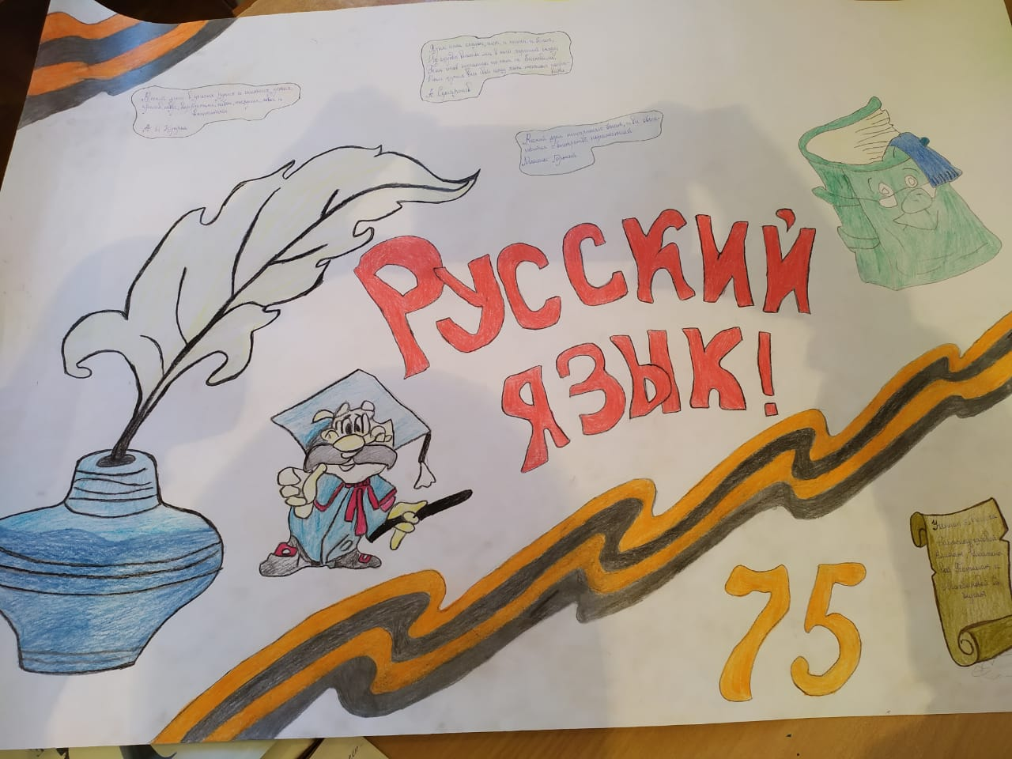

10.10.2020г были определены призовые места, учащихся ,занявшие призовые места ,наградили грамотами.
Открытый урок в 5 «б» классе на тему «Басенный мир И.А.Крылова» был проведен Хизбулаевой И.Р.
Ученики пятого класса активно работали и с большим интересом слушали учителя.
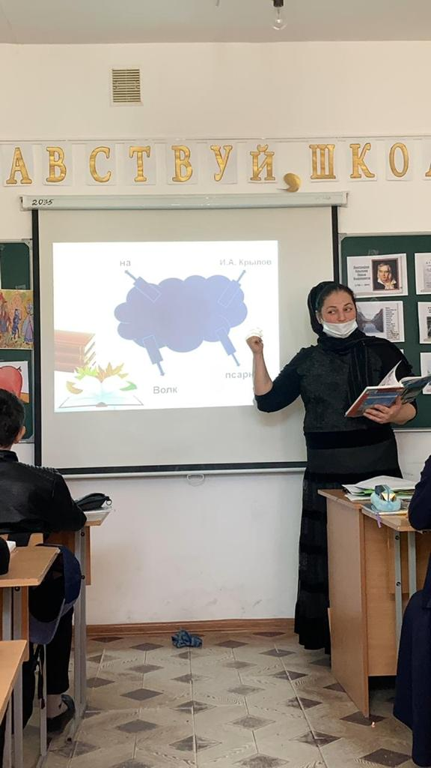

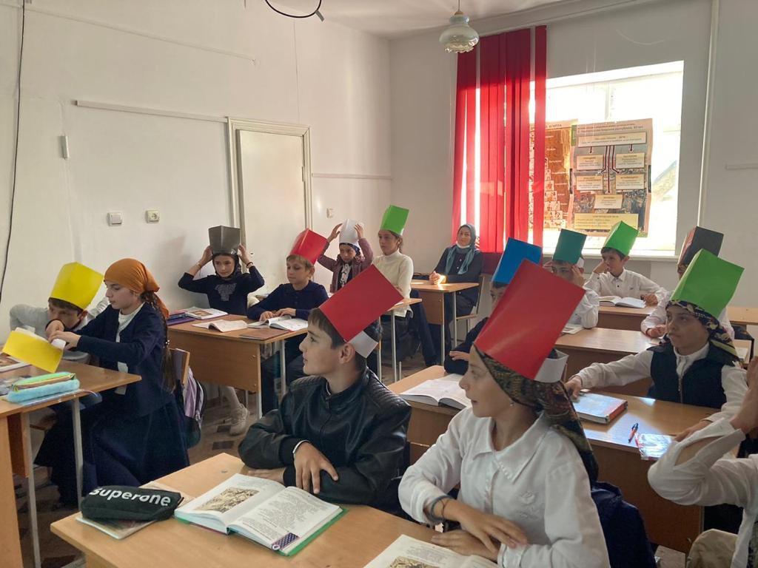

Акция «Стена памяти.Поэты и писатели ВОВ» прошла под руководством
Магомеднабиевой Т.И.
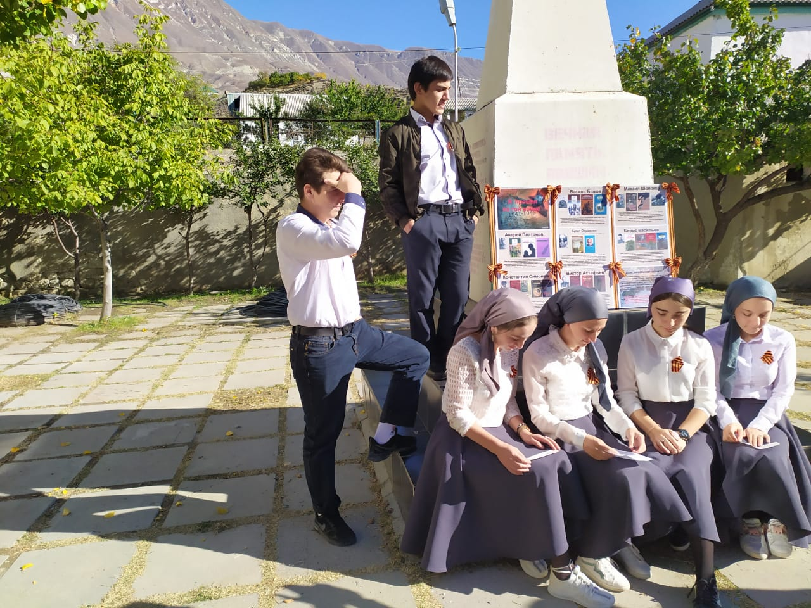
Провела открытый урок в 5 «а» классе на тему «Местоимение»
Магомеднабиева Т.И.
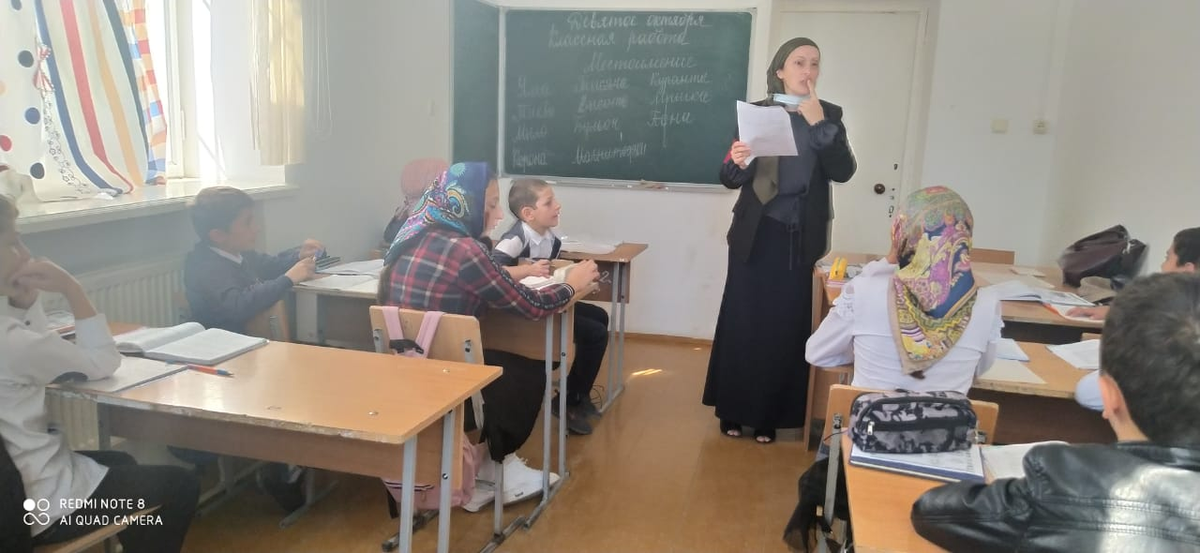
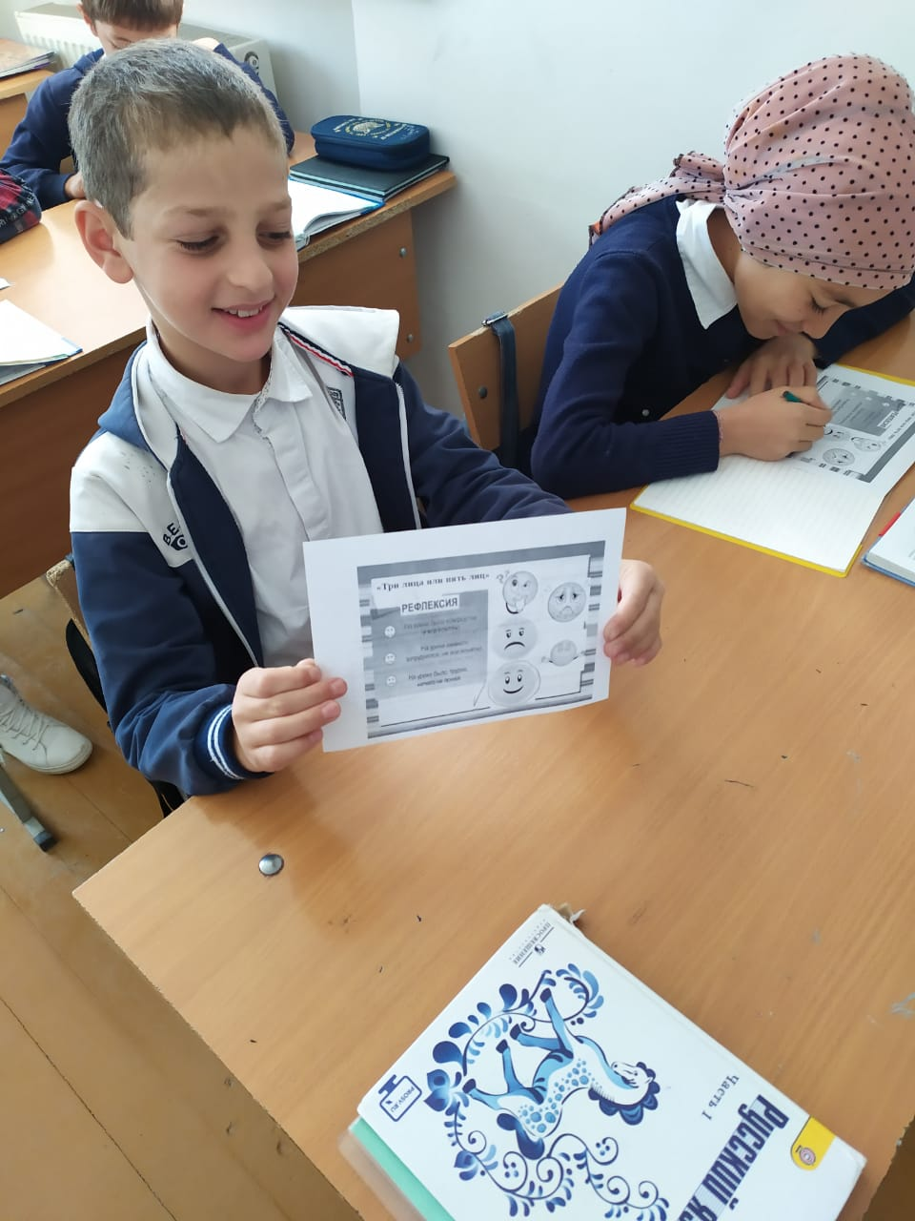
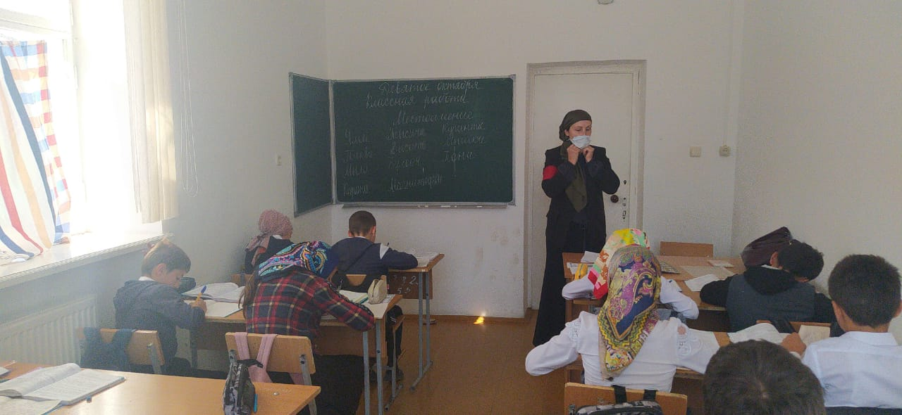

Конкурс «Без срока давности».
Стихи и песни о ВОВ. В нем приняли учащиеся 5-11 класса .
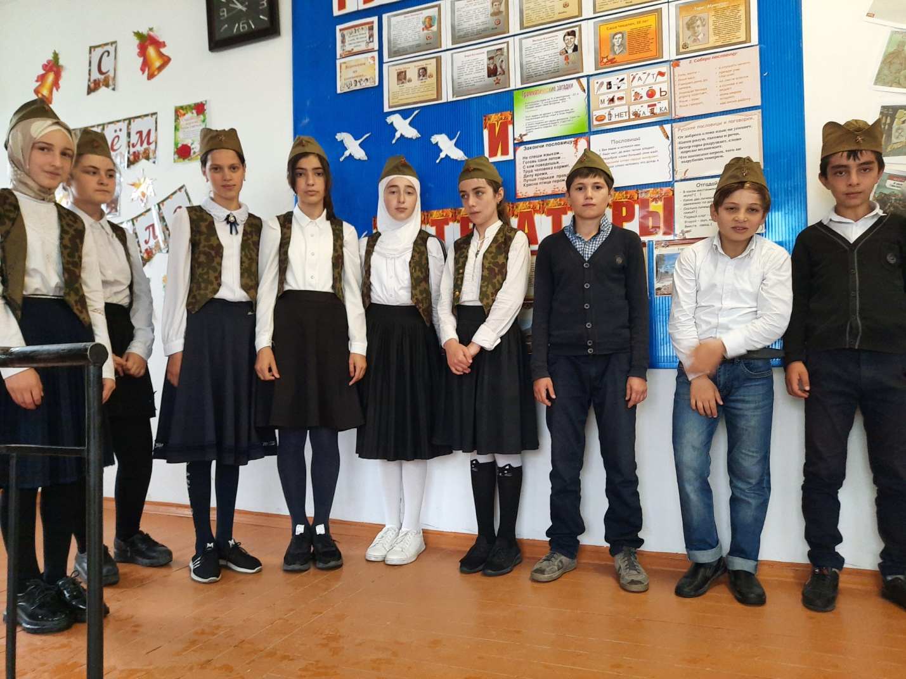
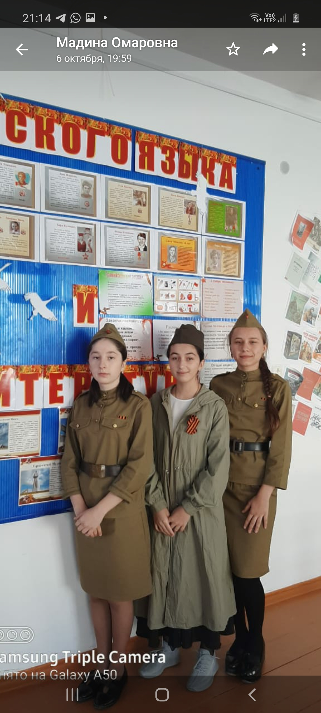
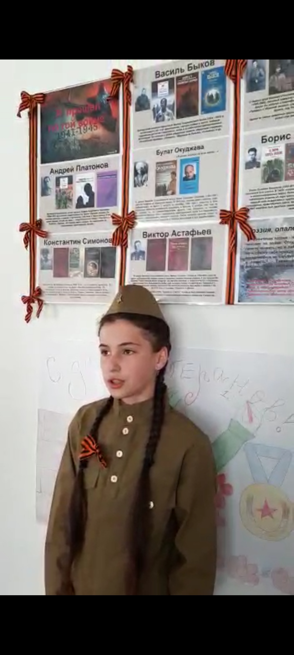
«б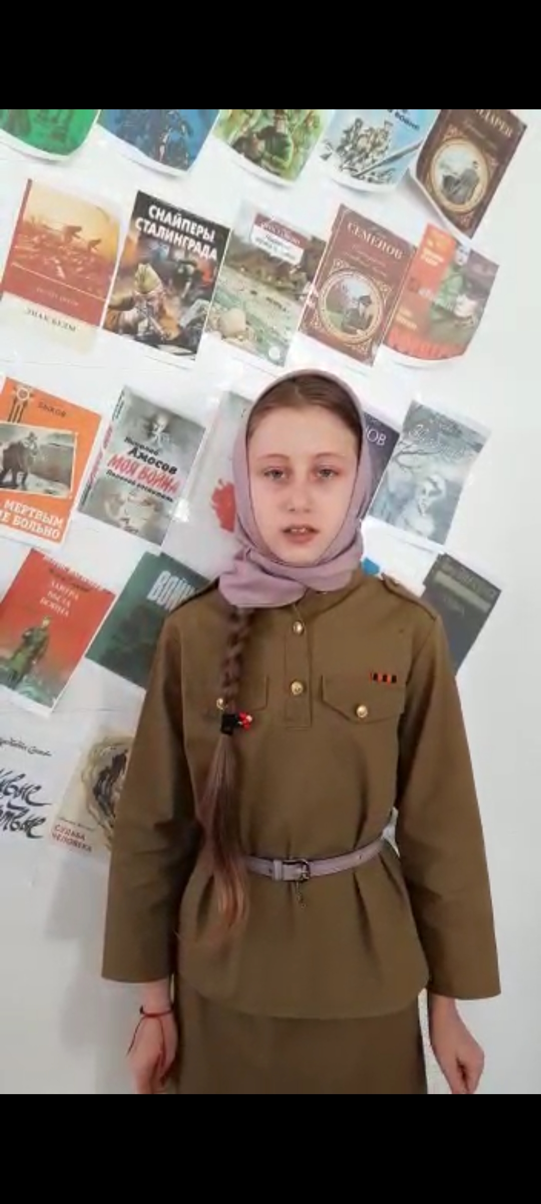
Готовясь к неделе, старалась использовать новые интересные формы организации и проведения мероприятий. Активное участие в мероприятиях приняли все классы.
«Дети –герои ВОВ», виртуальная линейка была проведена 7.10.2020г.

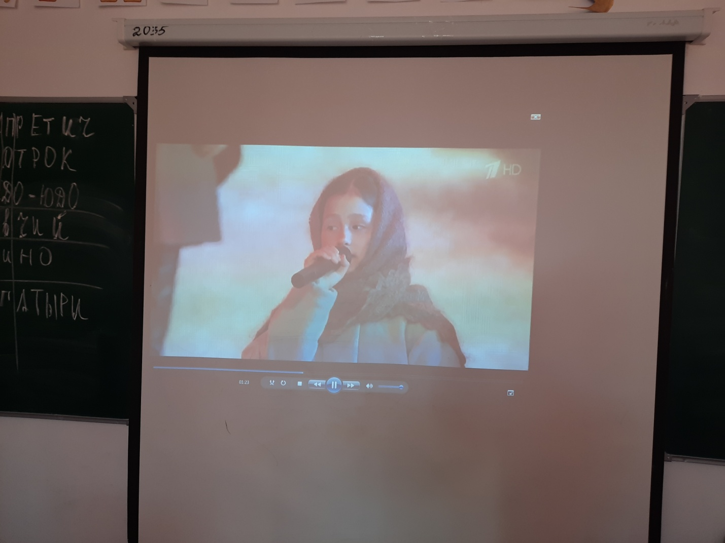
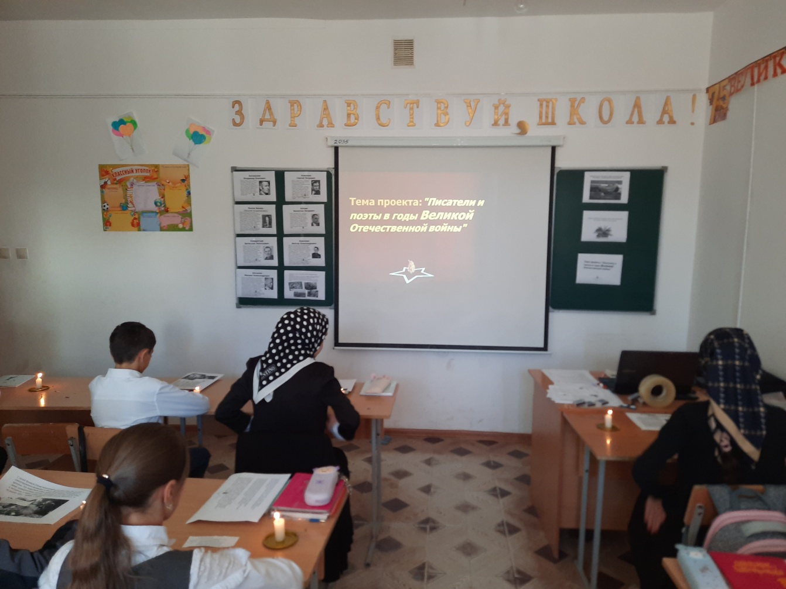
Виртуальная экскурсия «Писатели и поэты ВОВ»была проведена под руководством Хизбулаевой И.Р.

Открытый урок по русскому языку на тему «Причастия»
в 7 классе провела Магомедова З.Р.

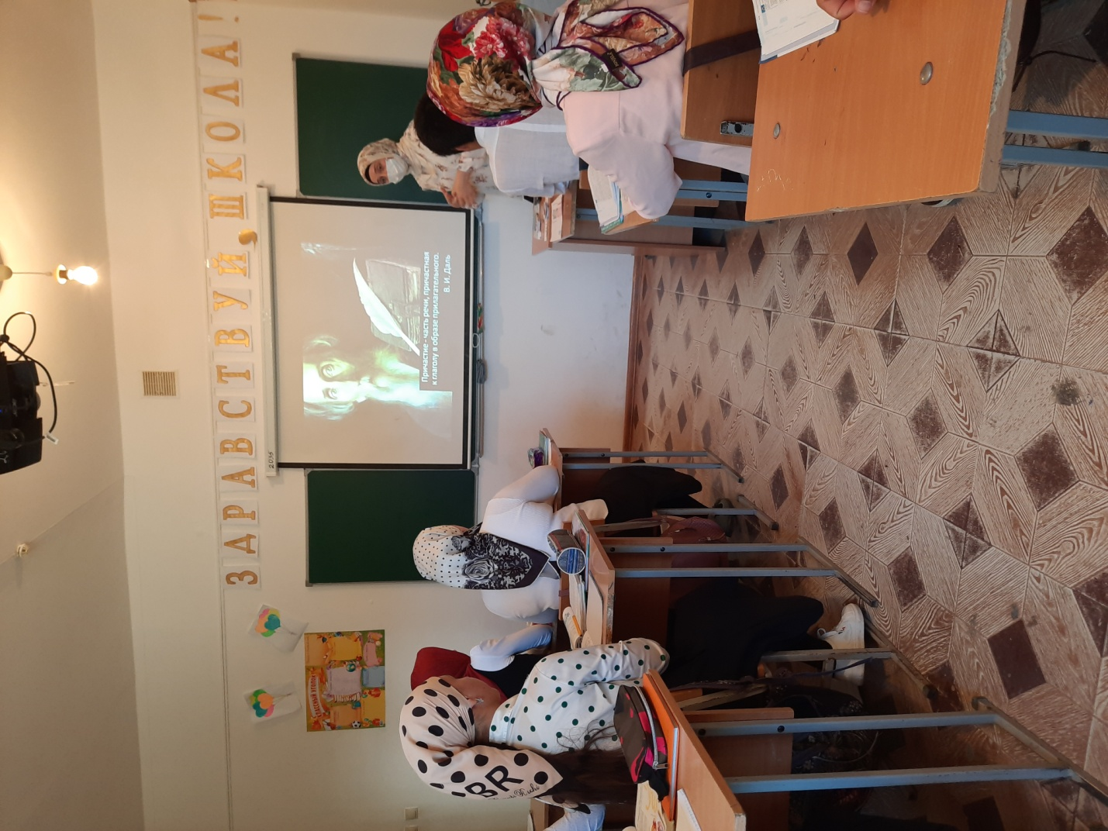

Структура урока была четкой, соответствовала типу и целям урока. На каждом этапе подводились небольшие выводы
Переход от одного этапа к другому был плавным.
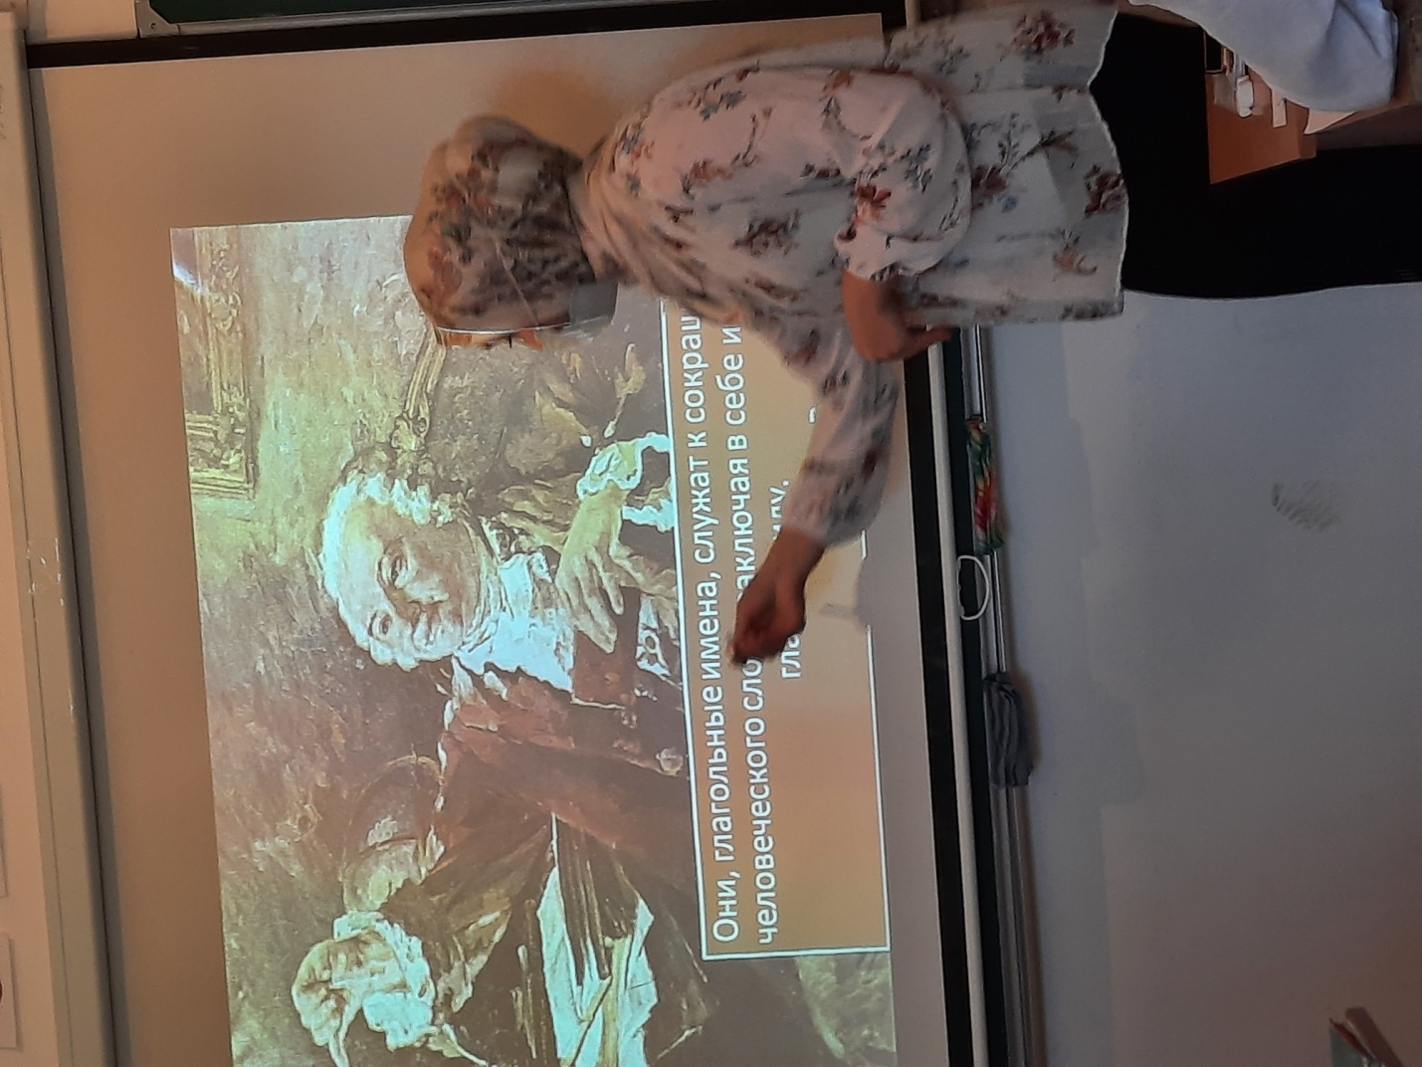

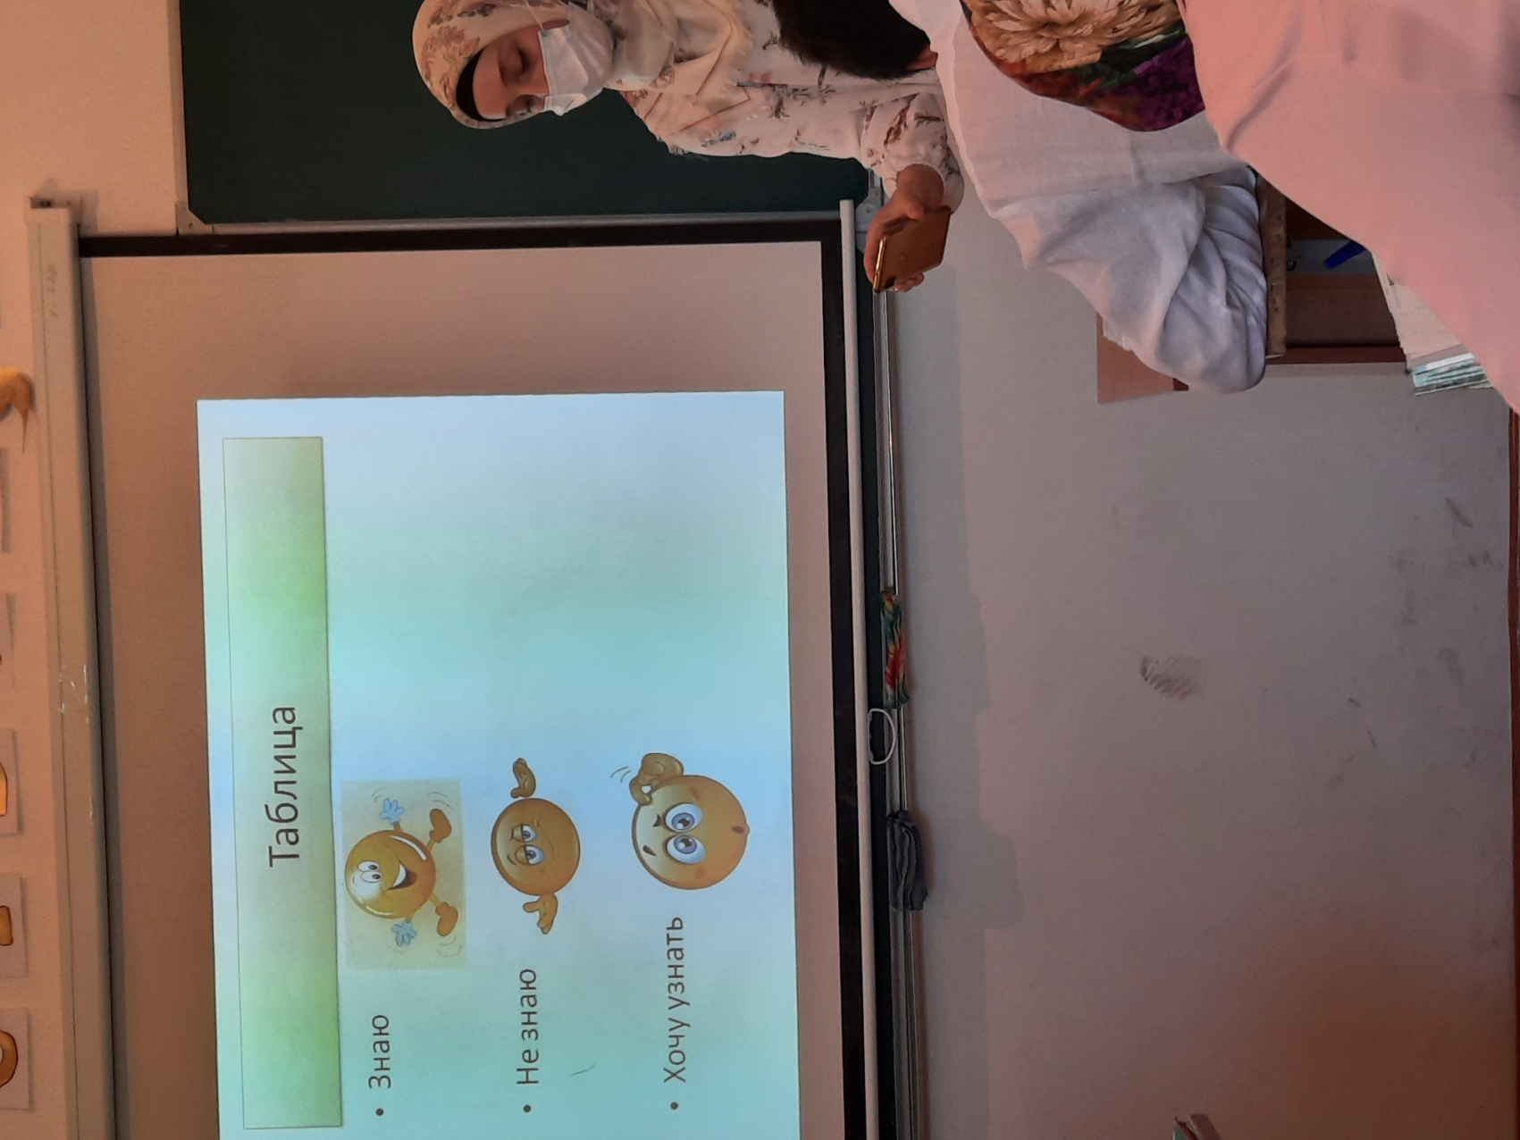
Учащиеся работали совместно с учителем и самостоятельно. Ученики показали, что умеют работать с учебником, умеют работать у доски. Они были активны в течение всего урока. Они показали умение продуктивно работать, умение наблюдать, делать выводы по увиденному, умение анализировать и обобщать свои знания.

Также дети показали наличие навыков самоконтроля. Валеологический подход учителем соблюдается. Психологический климат на уроке позитивный. 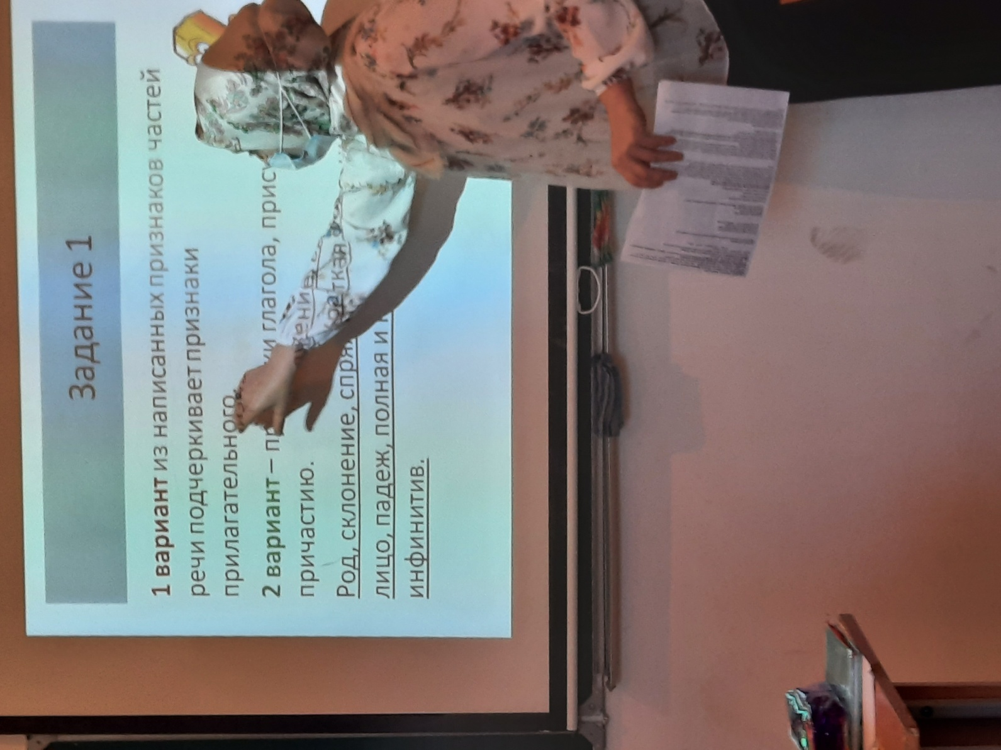

В 8 «а» классе была проведена викторина
«Знаете ли вы русский язык ?» ,которая
завершилась интересными заданиями для учеников в форме вопроса - ответа.
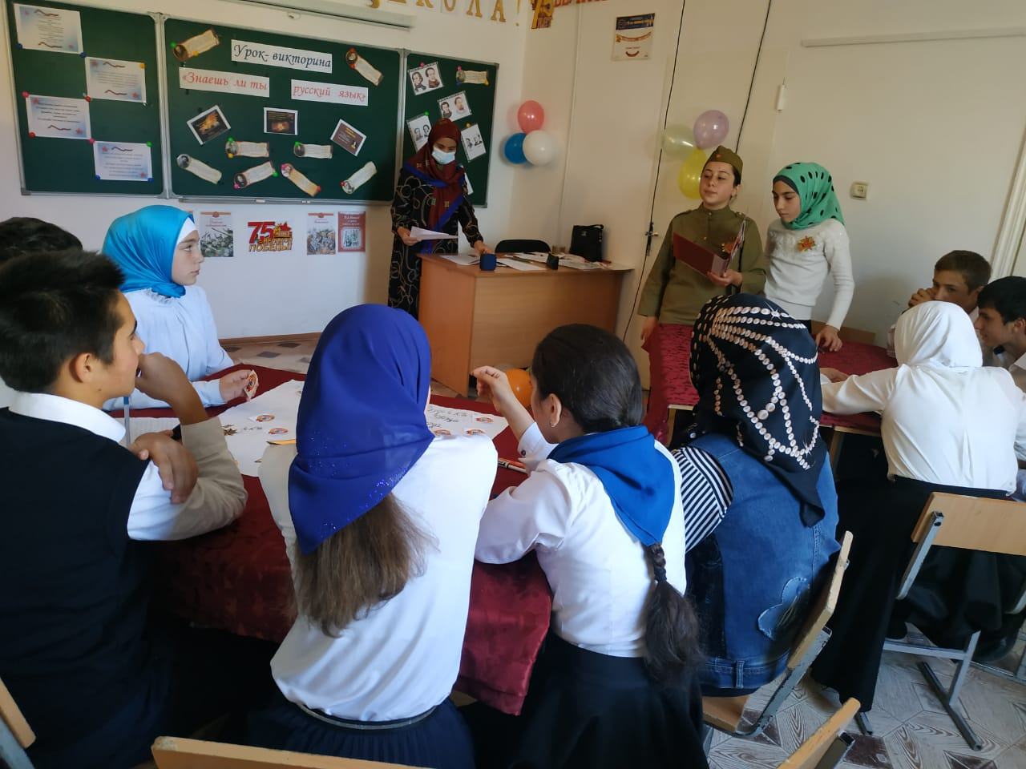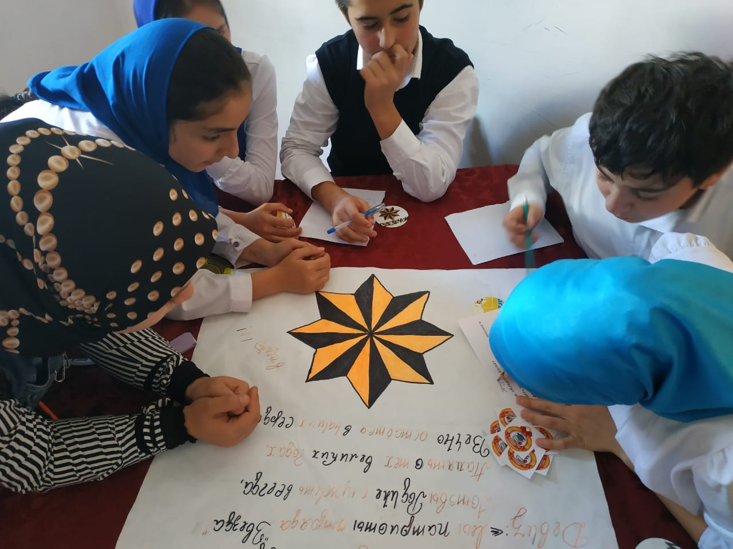
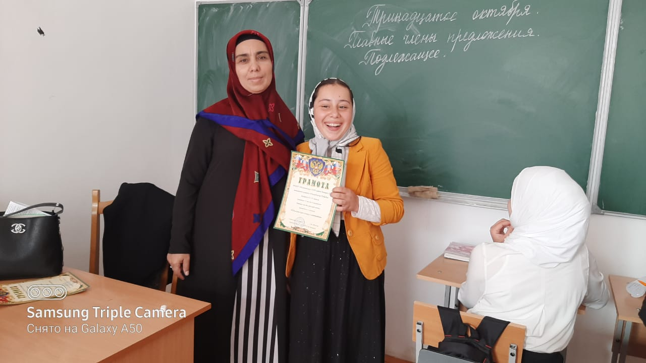
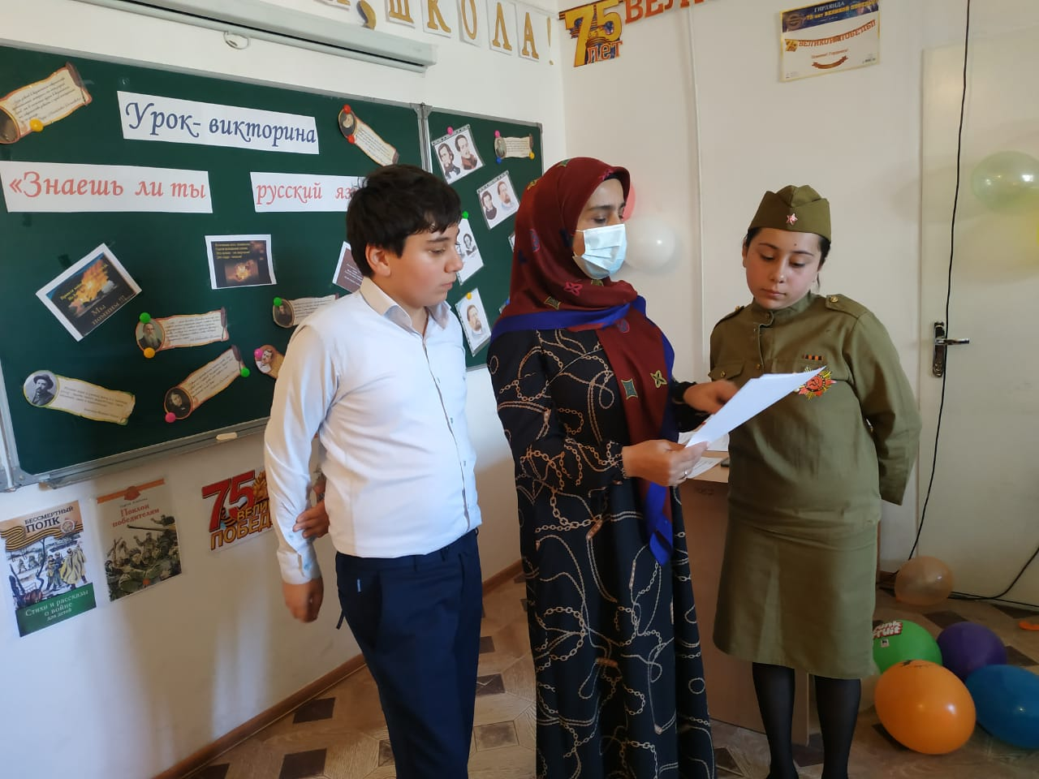

Виртуальную экскурсию в ВОВ с 7 классами провела
Магомедова З.Р.
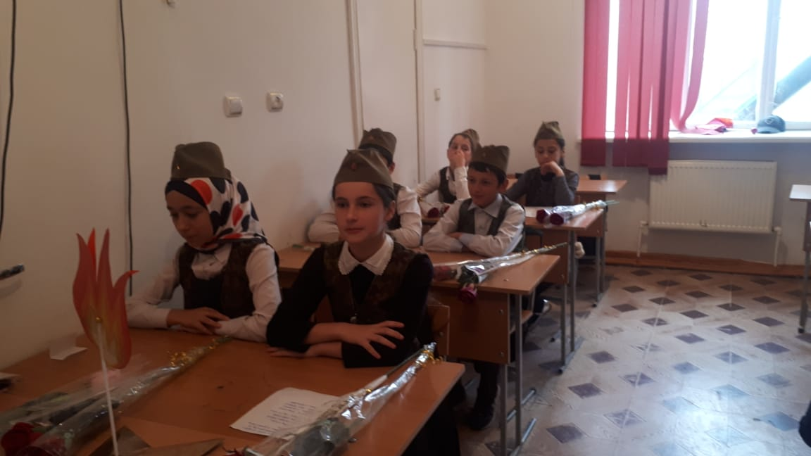
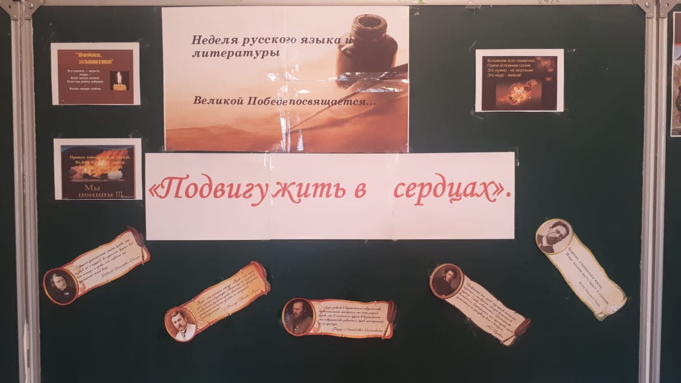

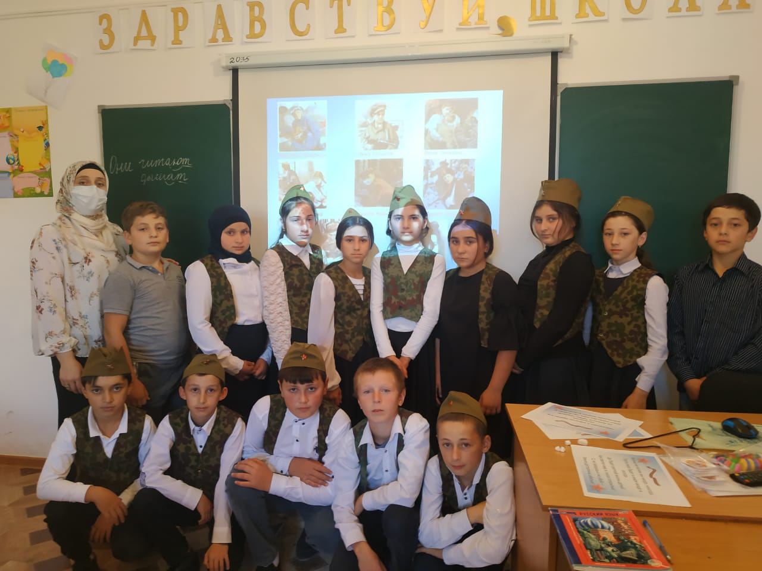

Подведение итогов недели подвели учителя предметники ,поощрив учащихся грамотами .
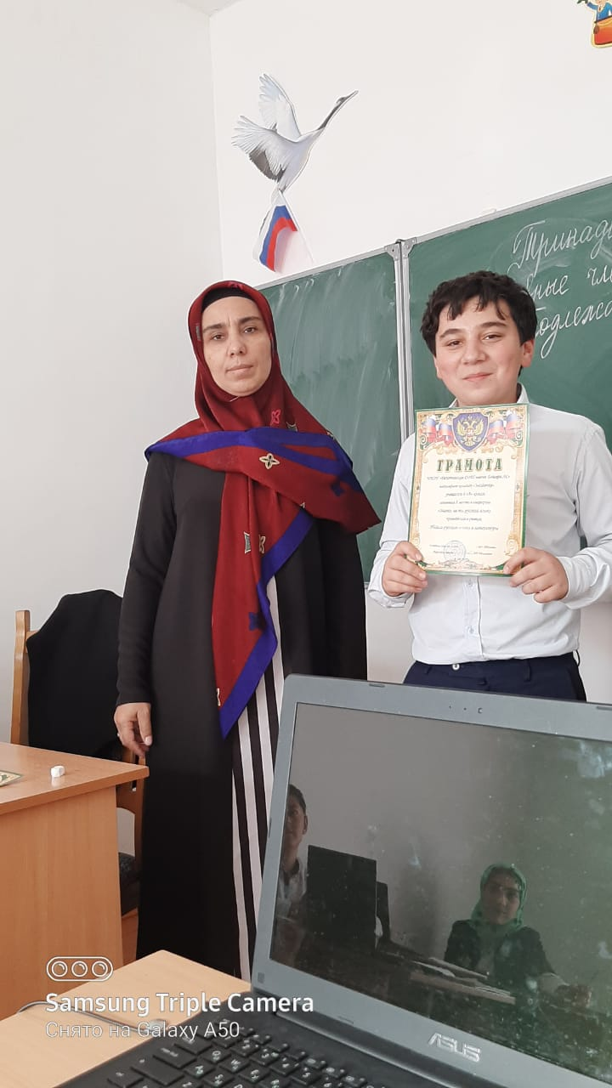

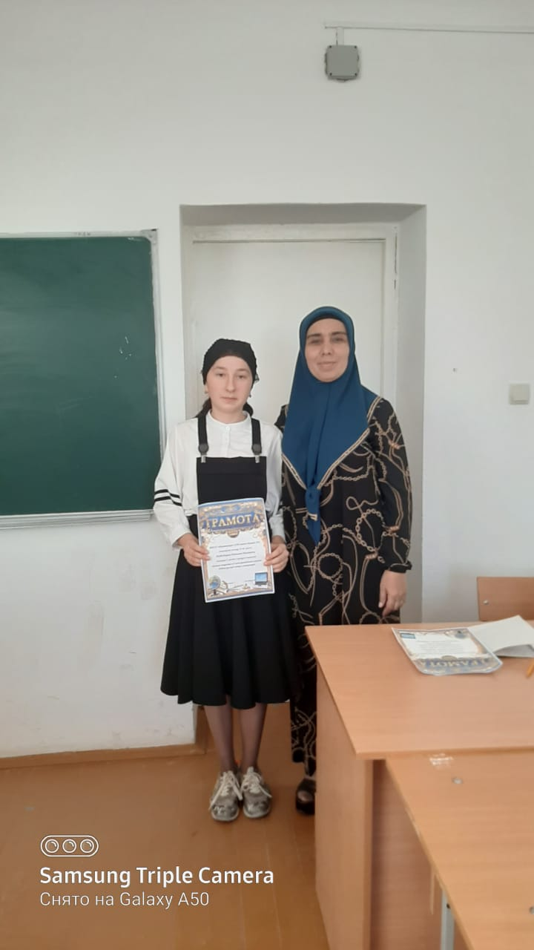

План недели русского языка и литературы был выполнен, все
мероприятия прошли на высоком методическом уровне и помогли учащимся проявить и развить общеязыковые, интеллектуальные и познавательные способности, расширить эрудицию и общеобразовательный кругозор.
Проведение предметной недели формирует и развивает творческую активность учащихся, повышает заинтересованность в обучении даже слабоуспевающих учеников. Я думаю, что этого никогда нельзя забывать ни одному учителю, а особенно словеснику, который должен привить любовь к родному слову, языку, литературному произведению, который должен научить грамотно, точно отражать свои мысли в устной и письменной форме, не только на уроке, но и в процессе внеклассных занятий. Именно тогда ученики смогут почувствовать потребность в расширении и углублении своих знаний во внеурочное время.
В ходе предметной недели была реализована одна из задач внеклассной работы по предмету: развитие любознательности, творческих способностей, привитие интереса к русскому языку.

Руководитель МО: Хизбулаева И.Р.

